به نام خدا
گزارش شبیه‌سازی محصول TITANO DN150 با نرم‌افزار انسیس (فلوئنت و مکانیکال)

هندسه قطعه
در گام اول، فایل هندسه مسئله در نرم‌افزار SolidWorks جهت آماده‌سازی مورد بررسی قرار گرفته‌است. بدین منظور بخش‌هایی از هندسه (مانند درپوش‌های انتهایی) به صورت یکپارچه در نظر گرفته شد و فضای حجمی سیال در نرم‌افزار SpaceClaim استخراج گردیده‌است. فضایی حجمی، فضایی است که سیال (آب) در آن جریان یافته و شبیه‌سازی در آن ناحیه صورت می‌پذیرد. هندسه قطعه در شکل 1 و فضای حجمی سیال در شکل 2 نمایش داده شده‌است.

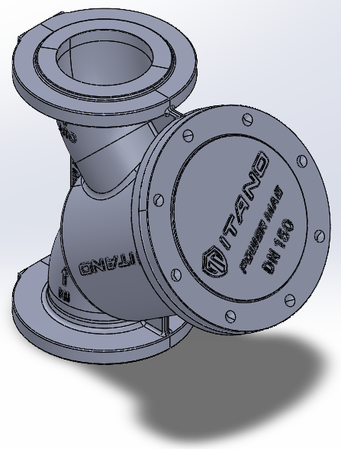 | 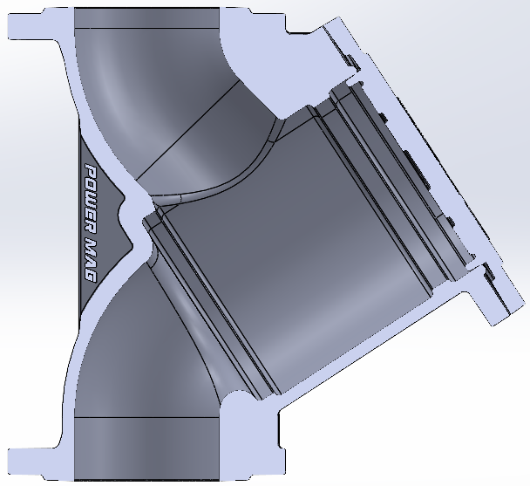
(الف) | (ب)
شکل 1 – هندسه قطعه الف) نمای ایزومتریک و ب) نمای برش خورده

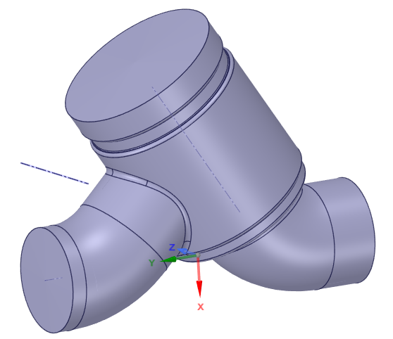
شکل 2 – حجم سیال استخراج شده از هندسه قطعه

شبکه محاسباتی
به منظور انجام شبیه‌سازی نیاز است فضای محاسباتی شبکه‌بندی شده و به المان‌های کوچک‌تر تقسیم‌گردد، در این راستا حجم و هندسه خروجی از بخش قبل با استفاده از نرم‌افزار Ansys Meshing با تعداد 3 میلیون و 243 هزار المان شبکه‌بندی شده‌است که در نهایت معادلات عددی جریان بر روی این نقاط حل می‌گردد. نمای سه‌بعدی شبکه‌بندی قطعه و فضای درون آن در شکل ۳ قابل مشاهده می‌باشد.

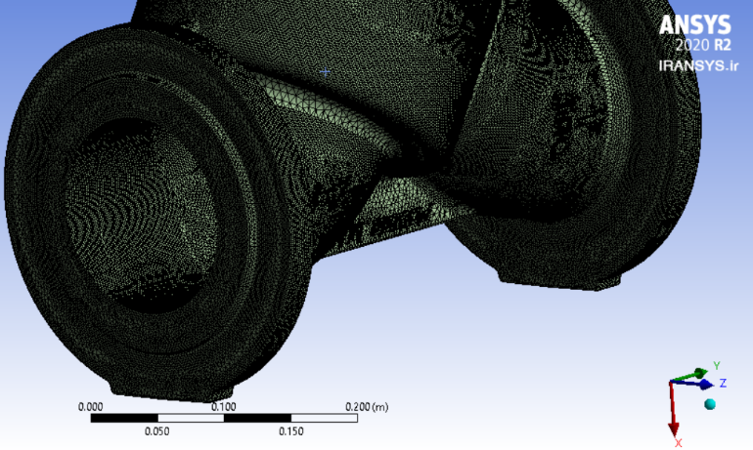 | 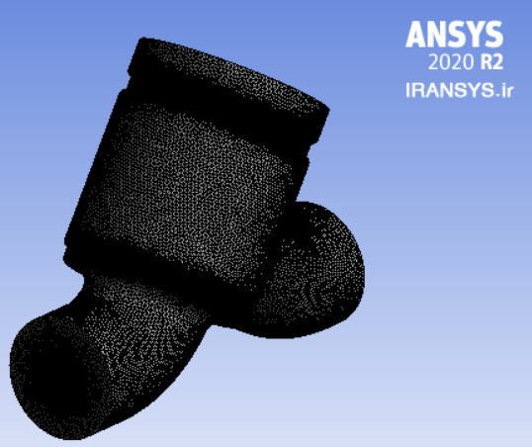
(الف) | (ب)
شکل 3 – شبکه‌بندی انجام شده الف) نمای بیرون ب) فضای داخل

تنظیمات نرم‌افزار
محاسبات در نرم‌افزار انسیس فلوئنت انجام شده‌است. حل عددی به صورت پایا و جریان به صورت توربولانس و تراکم‌ناپذیر در نظر گرفته شد. سیال ورودی، آب با خواص ثابت با دبی 36/6 مترمکعب بر دقیقه (معادل سرعت 6 متر بر ثانیه در ورودی) از قطعه عبور می‌کند. به منظور شبیه‌سازی جریان توبولانس از مدل عددی k-e استاندارد با تنظیم enhanced wall function استفاده شد. حل عددی تا 1500 تکرار ادامه یافته و مقادیر باقی‌مانده به کمتر از 003/0 همگرا گردید.
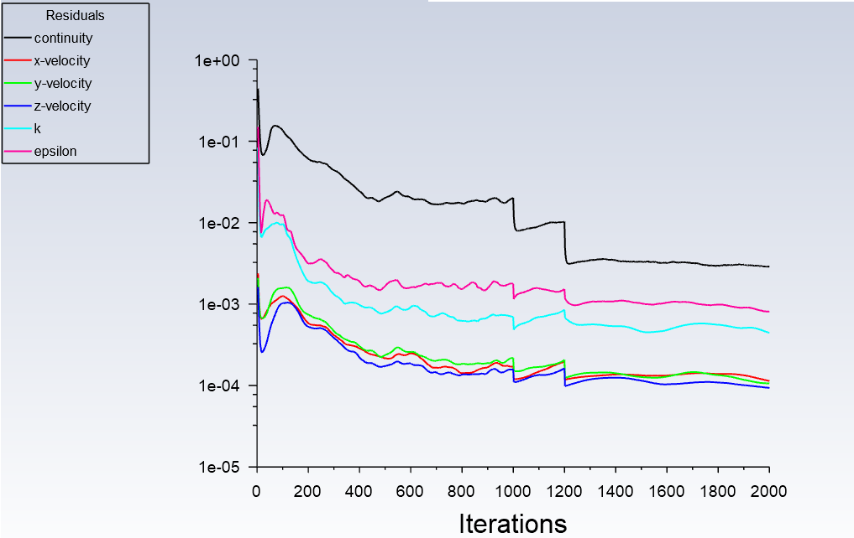 | 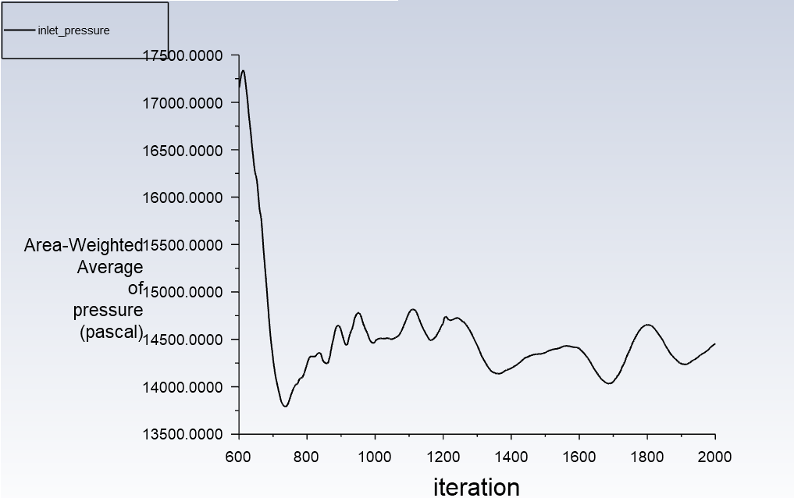
(الف) | (ب)
شکل 4 – الف) مقادیر باقی‌مانده ب) مقدار افت فشار

نتایج شبیه‌سازی سیالاتی
در سرعت 6 متر برثانیه ورودی مقدار افت فشار ایجاد شده در قطعه در حدود 5/14 کیلوپاسکال بدست آمده‌. خطوط مسیر جریان سیال در قطعه و همچنین کانتورهای فشار و سرعت در ادامه نمایش داده می‌شود. شکل ۵ نشان دهنده توزیع فشار درون قطعه می‌باشد. همانطور که مشاهده می‌شود با توجه به برخورد سیال وارد شده به دیواره در ناحیه ورودی ، بیشترین فشار سیال در این ناحیه (قرمز رنگ) است.
جریان آب پس از برخود به صافی به سمت خروجی حرکت کرده و (شکل ۶) از طریق مجرای پایین از قطعه خارج می‌شود. بیشترین سرعت و اغتشاش جریان لبه پایین قابل مشاهده می‌باشد. (ناحیه قرمز رنگ شکل 6). خطور جریان سیال و مسیر حرکت آن در شکل 7 قابل مشاهده است.

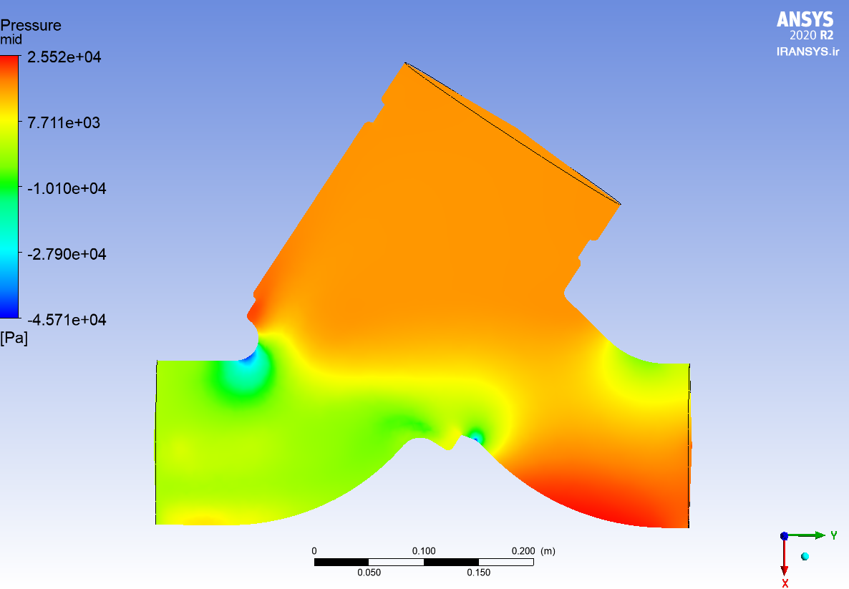
شکل 5 – کانتور توزیع فشار درون قطعه

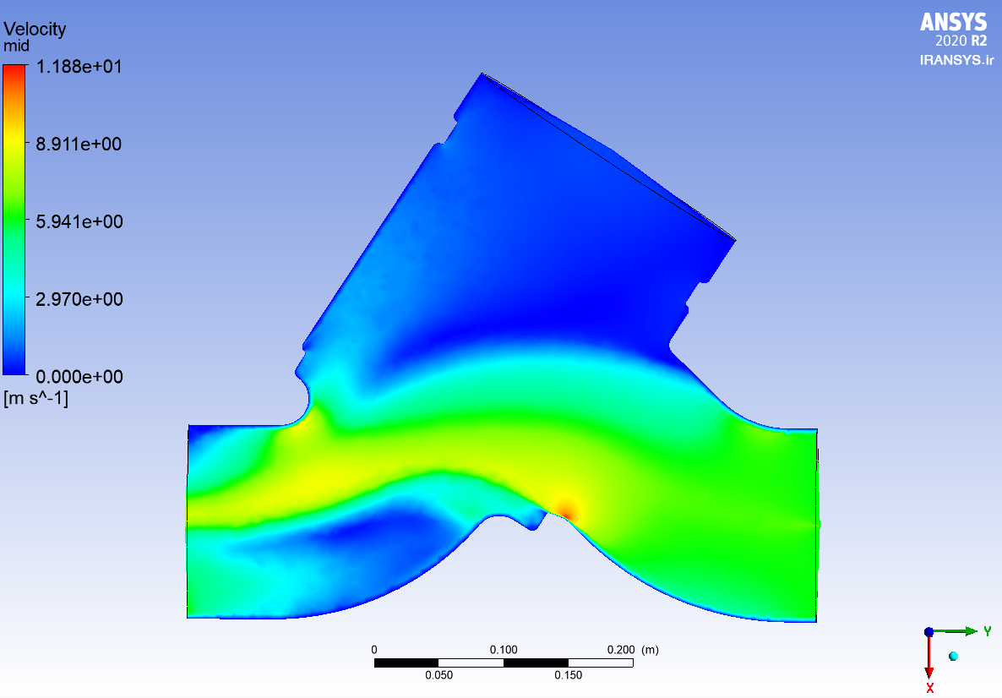
شکل 6 – کانتور سرعت درون قطعه

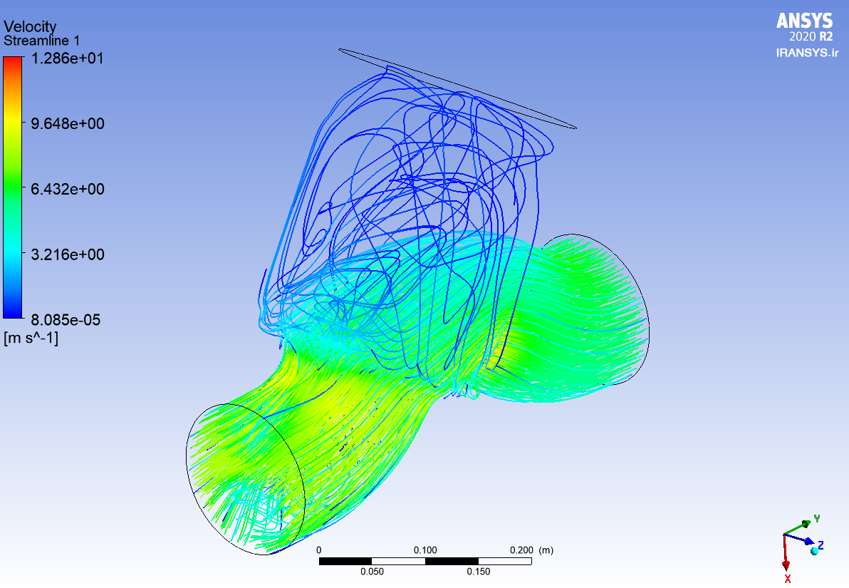
شکل 7 – خطوط مسیر جریان درون قطعه

نتایج شبیه‌سازی مقاومت استاتیکی قطعه در نرم افزار انسیس مکانیکال
در این بخش مقاومت قطعه از جنس آلومینیوم تحت فشار تست 25 بار و دمای 85 درجه سانتی‌گراد توسط نرم افزار انسیس مکانیکال مورد بررسی قرار گرفته‌است. در این راستا محل‌های ورودی و خروجی به صورت تکیه‌گاه ثابت و سطح داخلی تحت فشار قرار گرفت. نتایج توزیع تنش در شکل 8 ارائه شده است. همچنین ضریب اطمینان قطعه در شکل 9 قابل مشاهده می‌باشد.
بر این اساس، بیشینه تنش معادل اعمال شده به قطعه برابر با 4/81 مگاپاسکال می‌باشد که مقادیر کمتری از تنش تسلیم آلومینیوم (280 مگاپاسکال) خواهد داشت در نتیجه این قطعه قابلیت تحمل فشار 25 بار را دارد.
شایان ذکر است در شکل 9 در صورتی که مقادیر ضریب اطمینان کمتر از 1 وجود داشته باشد به معنی تسلیم قطعه تحت فشار خواهد بود که در این شکل کمترین مقدار ضریب اطمینان 44/3 توسط نرم‌افزار گزارش شده‌است.

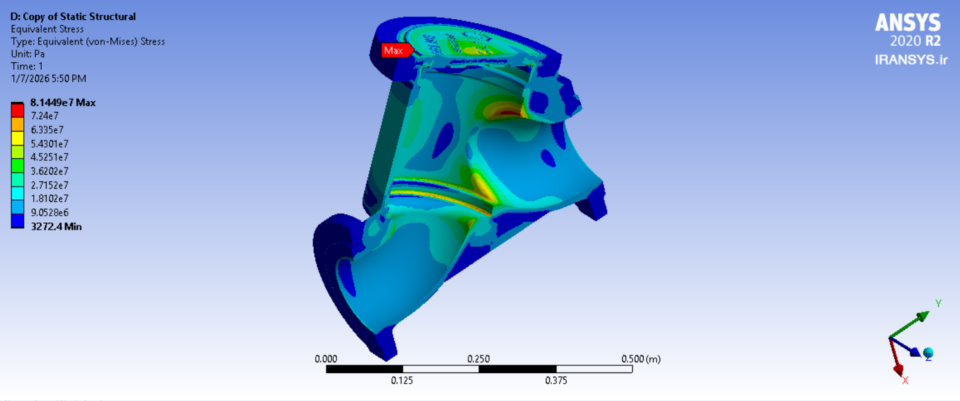
شکل 8 – توزیع تنش در قطعه تحت فشار 25 بار (نمای برش خورده)

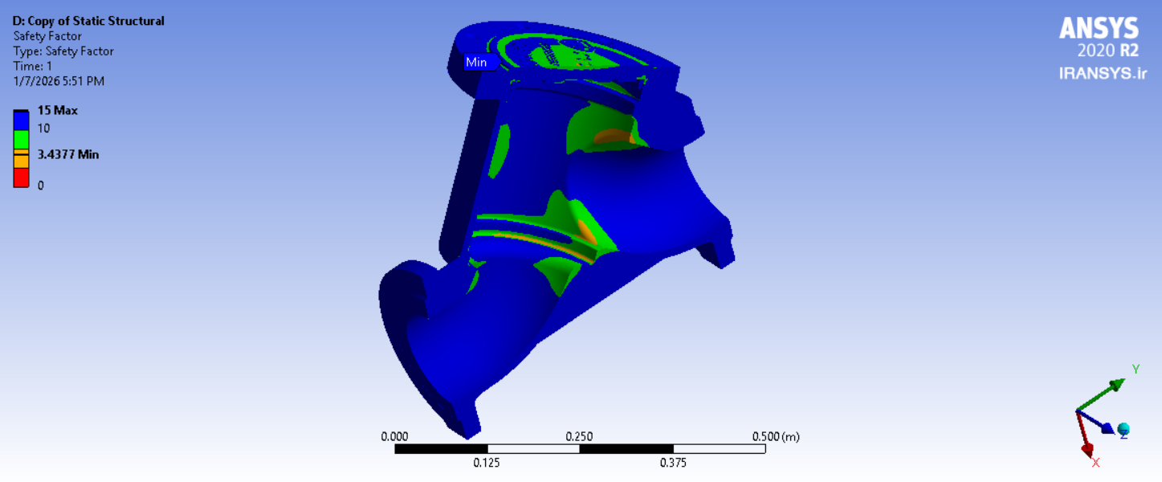
شکل 9 – نمودار ضریب اطمینان قطعه تحت فشار 25 بار (نمای برش خورده)

